检测报告公开信息表
报告编号 | BPT2023030（ZJCY）
受检单位名称 | 江苏中车云汇科技有限公司
单位地址 | 南通市经济技术开发区常兴东路7号
联系人 | 刘晓伟
技术服务项目组人员 | 赵宏飞、沈燕明、张露露、吴鑫杰
现场调查日期及人员 | 2023.08.13 | 赵宏飞、沈燕明
现场采样检测日期、人员 | 2023.08.14 | 赵宏飞、沈燕明
受检单位陪同人 | 刘晓伟
现场调查照片 | 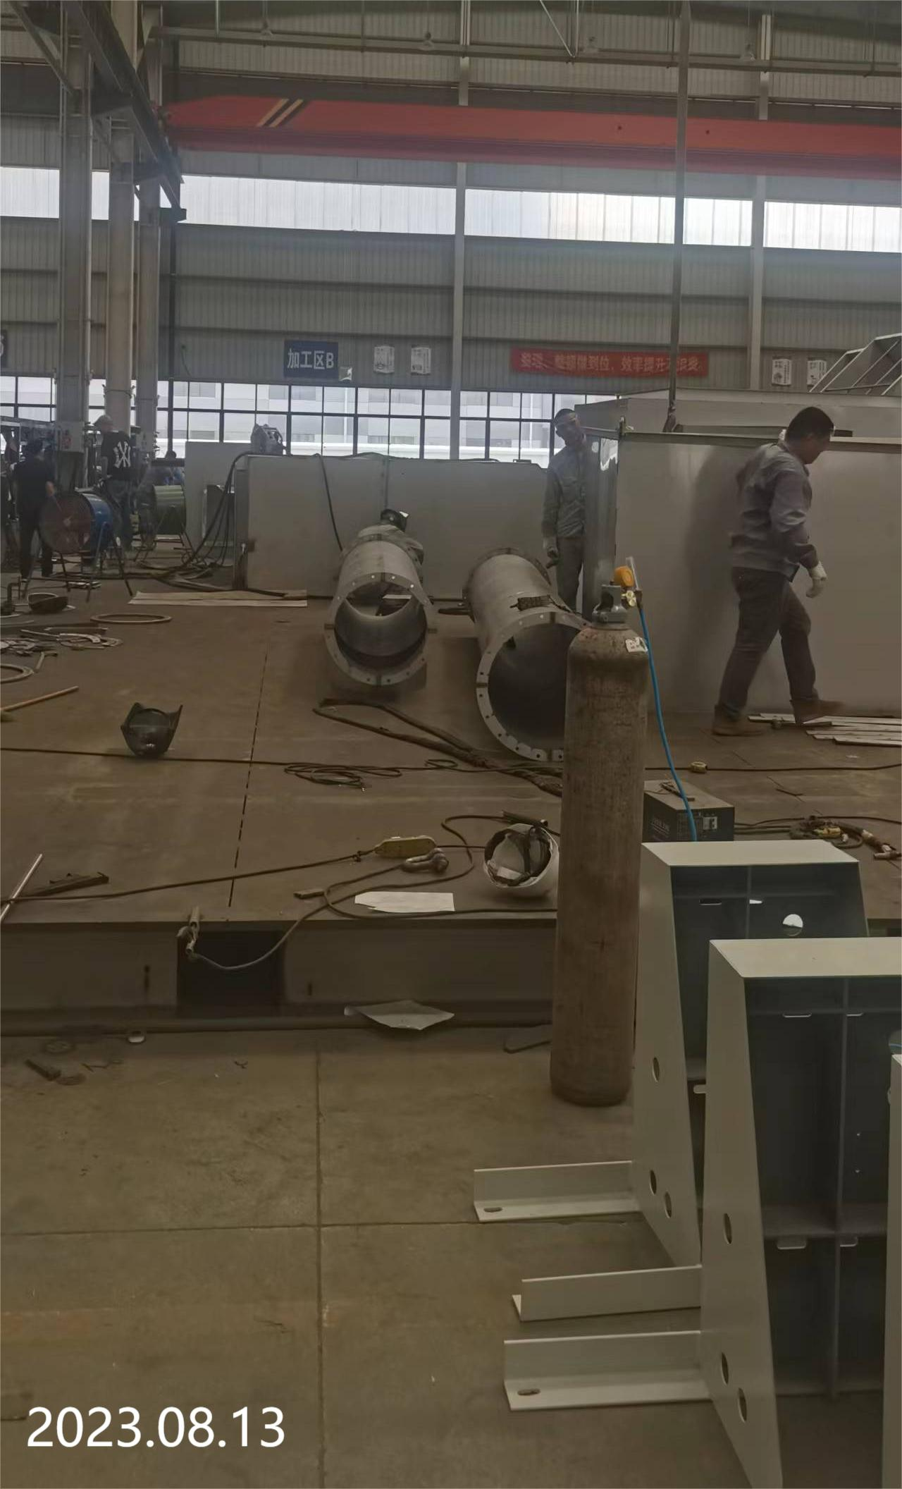 | 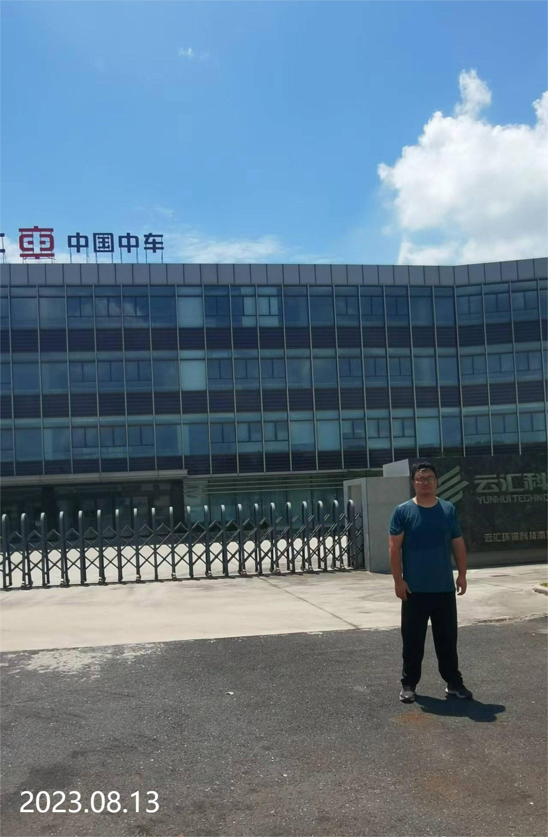
现场采样检测照片 | 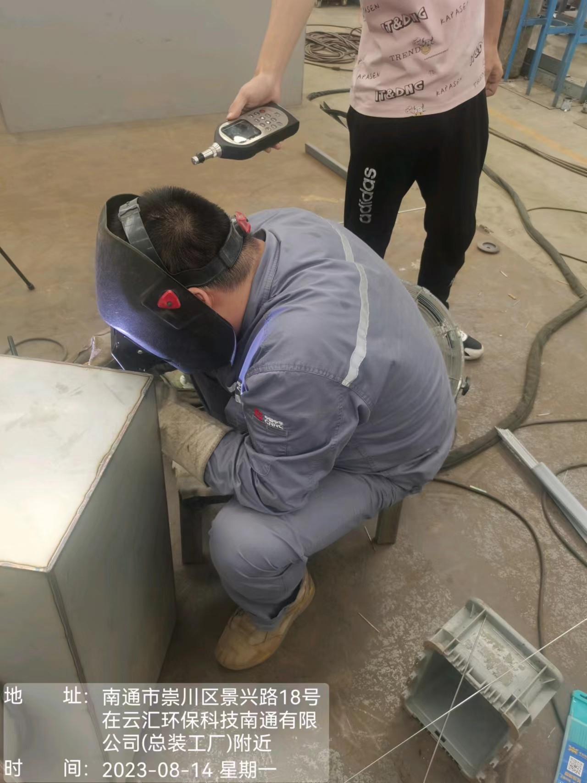 | 